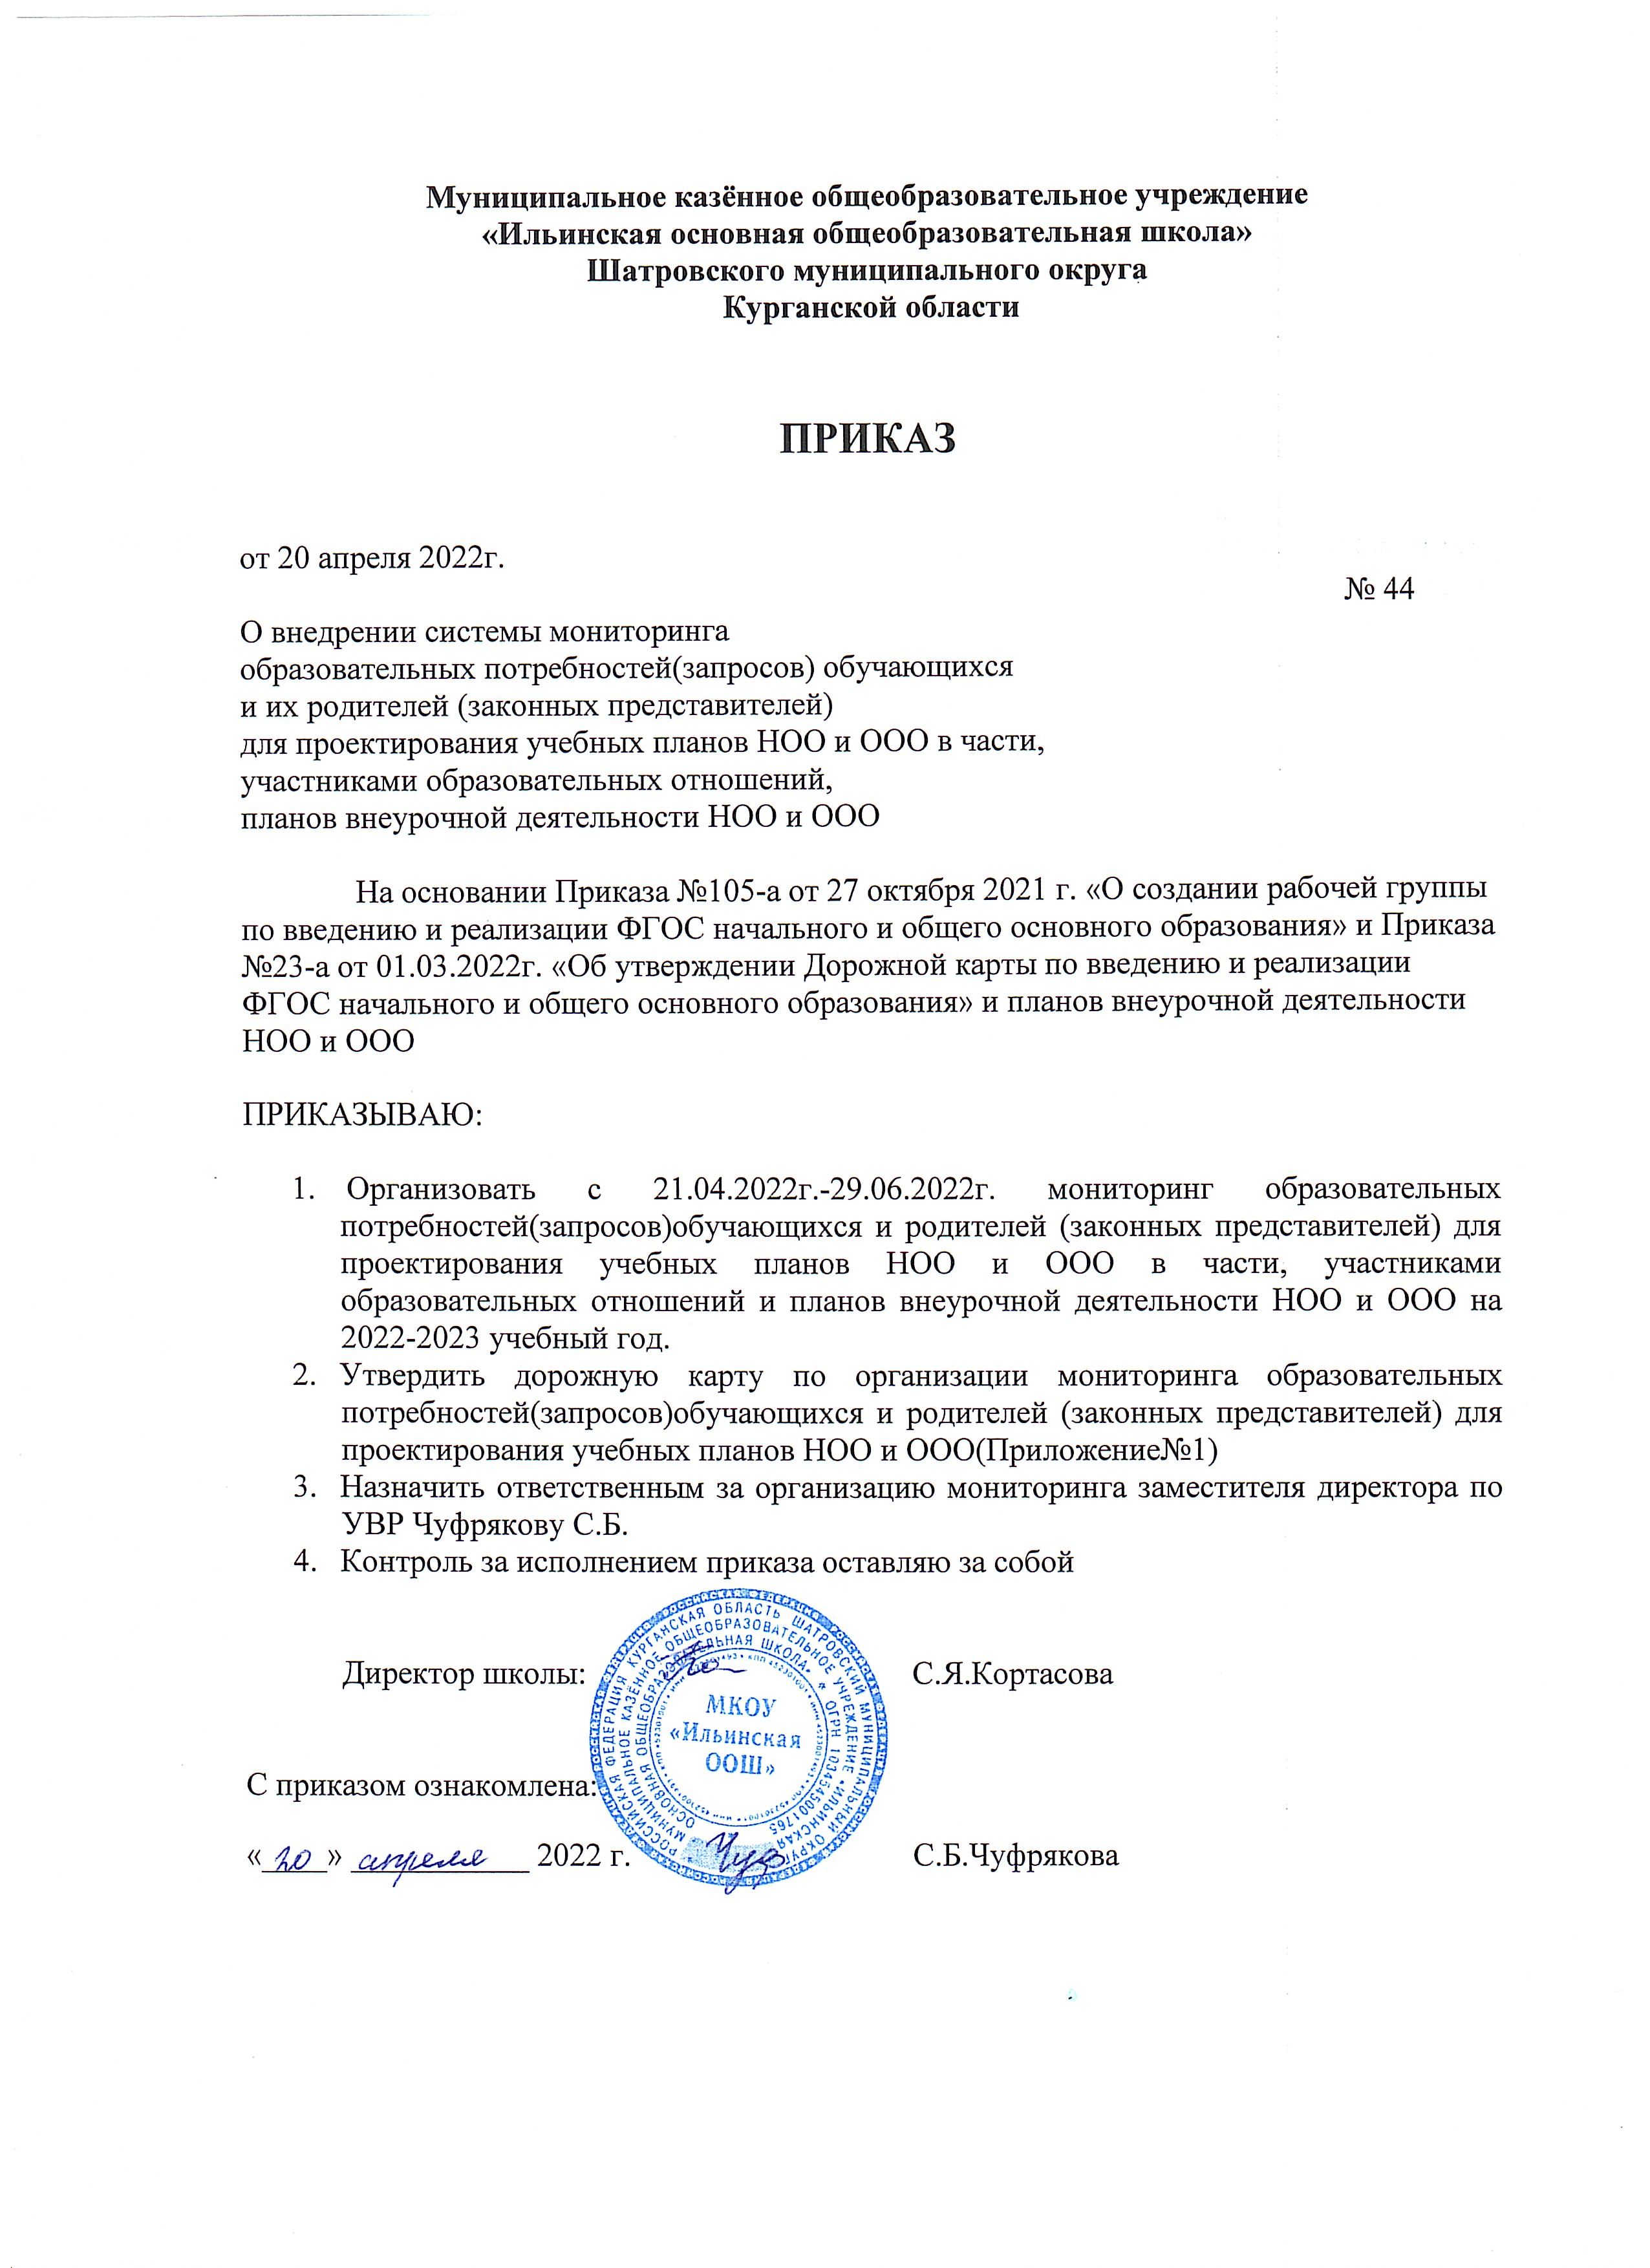
Приложение №1 к Приказу № 44 от 20.04.2022г

Дорожная карта мероприятий
по организации мониторинга образовательных потребностей(запросов)обучающихся и родителей (законных представителей) для проектирования учебных планов НОО и ООО

№п/п | Мероприятия | Сроки | Результат
1. | Составление анкет для мониторинга обучающихся и их родителей (законных представителей) для проектирования учебных планов НОО и ООО, формируемой участниками образовательных отношений. | До 25.04.2022г. | Анкеты для мониторинга обучающихся и их родителей (законных представителей) для проектирования учебных планов НОО и ООО, , формируемой участниками образовательных отношений.
2 | Проведение общешкольного родительского собрания по постепенному переходу на новые ФГОС НООО и ООО за период с2022-2025г. | Май 2022г. | Протокол общешкольного родительского собрания
3 | Проведение классного родительского собрания в 1 классе, посвященного обучению по введению новых ФГОС и проведению анкетирования для проектирования учебных планов НОО в части, формируемой участниками образовательных отношений | До 25 июня 2022г. | Протокол родительского собрания в 1 классе, анкеты образовательных потребностей
4 | Проведение классного родительского собрания в 5 классе, посвященного обучению по введению новых ФГОС и проведению анкетирования для проектирования учебных планов НОО в части, формируемой участниками образовательных отношений | До 10 июня 2022г. | Протокол родительского собрания в 5 классе, анкеты образовательных потребностей
5 | Анализ результатов мониторинга образовательных потребностей(запросов) обучающихся и родителей (законных представителей) | 25.06.2022г. | Аналитическая справка

